МДОБУ «Детский сад общеразвивающего вида № 31» г. Дальнегорска

Меры безопасности на водоемах в период купального сезона
Нарушение правил купания и плавания ведет к несчастным случаям, к гибели на воде!

- Первое купание нужно начинать в безветренную солнечную погоду при температуре воды 18°-20°. В воде не следует оставаться более 1-5 минут. Длительность времени последующих купаний можно доводить до 15 минут.
- Купаться рекомендуется два раза в сутки – утром и вечером в заведомо безопасных или специально отведенных для этого местах.
- Вода в выбранном для купания месте должна быть прозрачной, дно – чистым, без коряг, подводных камней, свай, водоворотов, ям, заструг и т.п.
- Следует избегать купания в одиночку, так как в случае беды оказать помощь будет некому.
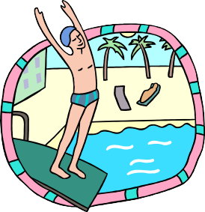
- После приема солнечной ванны нельзя бросаться в воду сразу; купание можно начинать только после некоторого отдыха в тени или сделать обтирание холодной водой в области сердца.
- Никогда не следует толкать кого-либо в воду, в особенности неожиданно, так как эта шалость может вызвать у людей, очень чувствительных к холодной воде, шок со смертельным исходом.
- Никогда не следует подплывать к водоворотам – это самая большая опасность на воде.
- Нырять можно лишь в местах, специально для этого отведенных и оборудованных. Прыгать головой в воду с плавучих сооружений опасно, так как под водой могут быть опасные для жизни предметы.

- Очень опасно купаться и плавать в пьяном виде. «Пьяный в воде – наполовину утопленник» – говорит мудрая народная пословица.
- Большую опасность представляет собой купание и плавание с досками, бревнами, надутыми резиновыми автомобильными камерами и надувными средствами.

